1. AMAÇ VE KAPSAM

Bu talimatın amacı, hava kompresörünün iş emniyetine ve kullanım planına uygun, doğru bir şekilde, güvenli koşullarda kullanılmasını belirlemektir.

2. GÖREV VE SORUMLULUK

Bu cihazın kullanımıyla ilgili sorumluluk laboratuvar sorumlusuna aittir.

3. KULLANIM TALİMATI
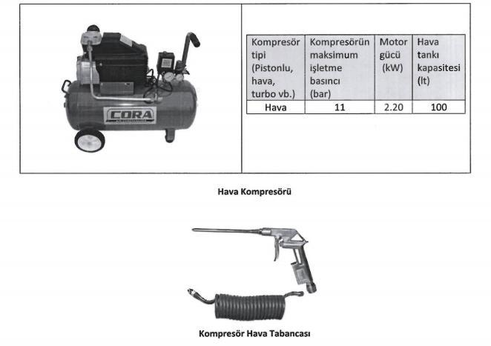

- Kompresörlerdeki mevcut gevşek hava hortumu kelepçelerini sık.
- Havanın uygun hava tankına gitmesi için gerekli hava vanasını aç.
- Start düğmesine basarak kompresörü çalıştır.
- Basınç saatinden hava basıncın yükseldiğini gözle.
- Bir müddet sonra ‘Stop’ düğmesine basarak kompresörü durdur.

- BAKIM-ONARIM TALİMATI

- Cihaz kullanımı bittikten sonra alet kapatılmalıdır ve fişi çekilmelidir.
- Her kullanım sonrası cihazın temizliği yapılmalıdır.
- Bunların dışında ayrı bir bakım onarım prosedürü önerilmemektedir.
- Arıza durumunda teknik servis bilgilendirilmelidir.

- REFERANS DÖKÜMANLAR

Cihaza ait kullanım kılavuzu

